第十七届全国大学生

智能汽车竞赛

**技 术 报 告**



学 校： 青岛恒星科技学院

队伍名称： 亥伯森

参赛队员： 林冰琪、黄淑晔、林佳康

带队老师： 高伟、尉粮苹

关于技术报告和研究论文使用授权的说明

本人完全了解全国大学生智能汽车竞赛关于保留、使用技术报告和研究论文的规定，即：参赛作品著作权归参赛者本人，比赛组委会可以在相关主页上收录并公开参赛作品的设计方案、技术报告以及参赛模型车的视频、图像资料，并将相关内容编纂收录在组委会出版论文集中。

参赛队员签名：

参赛老师签名：

日期:

# 

# 摘 要

本文介绍青岛恒星科技学院电磁四轮组亥伯森队在此次比赛的成果。本次比赛采用自制车模，在标准C车模的基础上进行了自制；以宏晶STC32G单片机为主控芯片，采用Keil C51软件搭建程序。文中介绍了我们智能车设计的控制系统、软硬件机构和开发流程。整辆车的设计开发流程，涉及电感采集、电机控制、电源电路设计等许多方面，为了控制车模行驶稳定性，使用PID控制算法控制电机的转速以及舵机的转向。实验结果证明，该系统设计方案确实可行。

目录

摘 要 3

第一章 引言 6

第二章 模型车硬件设计主要思路及技术方案概要说明 7

2.1主控芯片的选择 7

2.2电源管理模块 7

2.3电磁运放电路 8

2.4电机驱动方案 9

第三章 模型车机械安装说明 10

3.1车模类型 10

3.2舵机的安装 10

3.2.1舵机立式安装的优缺点 10

3.2.2舵机扣式安装的优缺点 11

3.2.3舵机的安装 11

3.4前轮定位 11

3.4.1主销内倾 11

3.4.2主销后倾 12

3.5轮胎处理 12

3.6车模重量的控制及减重设计 12

3.6.2车模轻量化意义 12

3.6.3车模轻量化设计 13

第四章 软件系统设置及算法结构 14

4.1系统总体控制结构 14

4.2经典PID算法控制策略 15

4.2.1经典PID算法介绍 15

4.2.2位置式PID算法 16

4.2.3增量式PID算法 17

4.3路径识别原理 18

4.4电感数据采样处理与利用 18

4.5元素处理算法 19

4.5.1圆环 19

4.5.2三叉 19

4.5.3停车检测 19

4.5.4元素内部特殊处理 20

第五章 系统开发及调试工具 20

5.1开发工具 20

第六章 模型车的主要技术参数说明 21

第七章 结 论 25

参考文献 27

程序源代码 28

# 第一章 引言

全国大学生智能汽车竞赛是以“立足培养、重在参与、鼓励探索、追求卓越”为指导思想，鼓励创新的一项科技竞赛活动。竞赛要求在规定的汽车模型平台上，使用STC、Infineon、 NXP、沁恒、灵动等系列单片机作为核心控制模块，通过增加传感器、电机驱动模块以及编写相应控制程序，制作完成一个能够自主识别道路的车模。参赛队员的目标是车模需要按照规则以最短时间完成两圈比赛。

在今年第十七届智能车比赛中，与往年不同的是，赛道因考虑疫情隔离在家同学的便捷，赛道尺寸有了明显的缩小，这极大的考验了车模的控制算法，既要保证速度又要保证车模的稳定性。电磁四轮组要求采用电磁、光电管循迹。在车模选择上允许B、C及自制车模来完成赛题要求。

在本次竞赛，我们采用了基于C车模的自制车模，采用宏晶STC32微控制器为核心控制单元，通过自主构思设计系统，加以其他传感器组装车模。在报告中我们通过对小车设计制作整体思路、电路、算法、调试、车辆参数的介绍，详尽地阐述了我们对车模设计的想法和创意，具体表现在电路的创新设计，以及算法方面的独特想法。

# 第二章 模型车硬件设计主要思路及技术方案概要说明

## 2.1主控芯片的选择

本届四轮电磁组限制使用宏晶（STC）系列单片机、允许使用MicroPython完成车模制作，包括

STC8H8K64U-45I-LQFP64 / LQFP48

STC8A8K64D4-45I-LQFP64 / LQFP48 / LQFP44

STC8H3K64S4-45I- LQFP48 / LQFP32

STC16F40K128-LQFP64 / LQFP48

G12K128-LQFP64 / LQFP48

通过对各个芯片的对比，我们选择了主频性能和外设环境较为优良的STC32G12K128作为车模的主控芯片，由于STC32芯片难以手工焊接，所以采用逐飞科技的成品核心板。

## 2.2电源管理模块

电源管理模块是智能车系统能源分配的部分，良好的电源管理模块是系统稳定运行的基础。我们采用采用最大电压不超过8.6V的2S航模锂电池，对比传统的7.2V镍铬电池，锂电池具有同体积下更轻的重量，更高的放电效率等特点，可以为整车电路提供充足的动力。

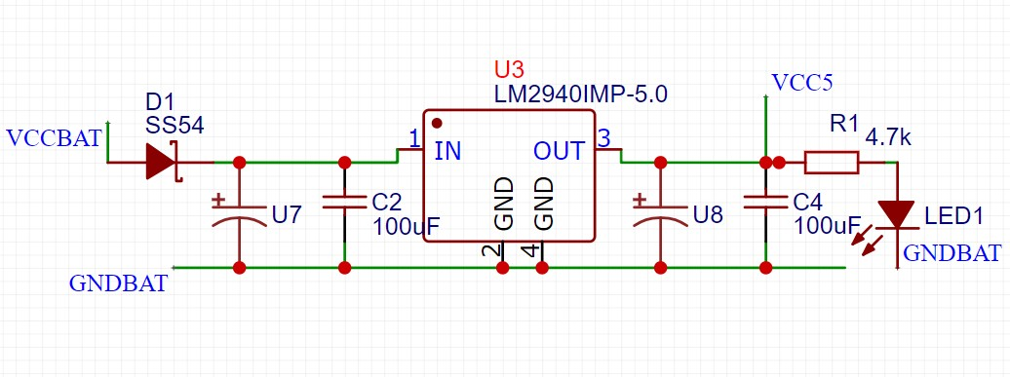在经过比较和考虑后，我们采用了LM2940作为5V稳压芯片。LM7806作为舵机电源稳压芯片。 LM2940作为低压差三端稳压器，在输出电流为 1A 时 dropout voltage 典型值为 0.5V，即输入电压要>输出电压+0.5V=5.5V；在电池低压情况下仍能使单片机和传感器正常工作。

图2.21 LM2940稳压电路

此外，因为车模运行过程中各模块电压各不相同，为避免各个模块之间互相干扰，模块之间采用单独供电。其中，单片机5V和传感器的5V分开单独供电，以减少纹波带来的影响，另外在电源输出位置通过电容进行滤波，驱动电机则电源直供。电源供电结构如图2.22所示。

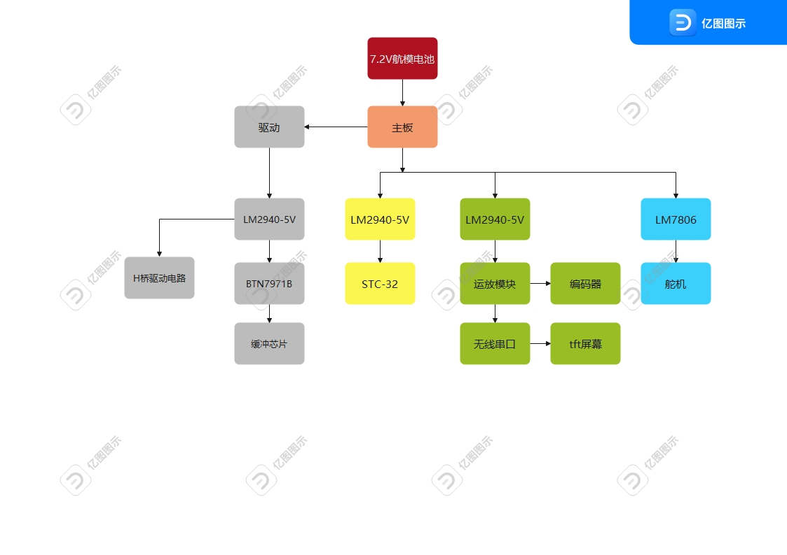

图2.22 电源管理结构

## 2.3电磁运放电路

智能车比赛场地采用的是20kHZ的信号，对于LC谐振电路，电感和电容的选取需要满足

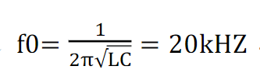

由于三极管放大存在温漂较大，且静电现象严重等问题，故采用集成运放芯片。信号处理模块中可采用运放采用芯片 LM358、OPA2350、OPA4377。

通过对比，我们最后采用了OPA系列精密性运算放大器，因OPA2350仅有两路，与最终设计的八路差距过大，故采用拥有四路接口的OPA4377。

电磁运放原理图如图2.23所示。

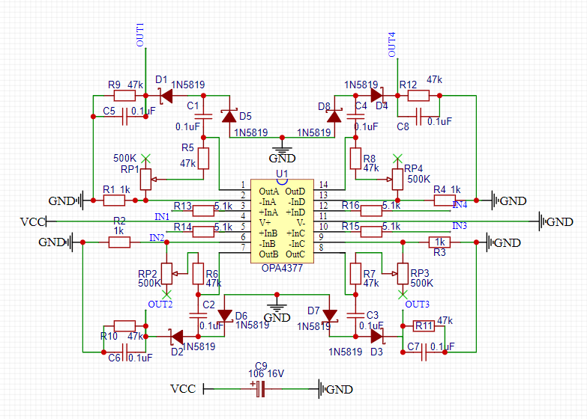

图2.23电磁运放电路原理图

## 2.4电机驱动方案

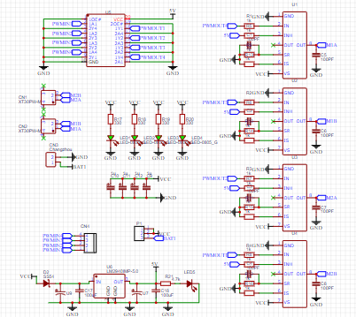电机驱动方案采用四片BTN797B芯片构成H桥电路。每两片为一路，通过控制电流的流通方向来实现电机的正反转。并通过控制输入的PWM波的占空比来调节电机的平均输出功率，达到控制电机转速的目的。为防止驱动电流倒灌，采用SN74ALS244CNSR进行信号隔离。原理图如下。

图2.24 驱动电路原理图

# 第三章 模型车机械安装说明

车模的机械结构设计是智能车制作过程中极具关键性的一环，它极大程度地影响着整车运行的上限和行驶平稳性。合理且合适的机械结构设计加上软件的算法控制能够使小车的运行达到最为合适的状态。因此在实际设计中，学习和了解机械结构设计的基本知识同时，也要通过不断测试已做的机械设计的实际结果来不断调整优化机械结构来实现高效完美的小车机械结构。本章内容也将对车模类型、车模机械部分安装及改造、传感器的设计安装、系统电路板的固定及连接等进行介绍

## 3.1车模类型

本届四轮电磁组别竞赛允许采用自制车模，这在车模的设计和制作上无疑给予了最大的自由。经过考虑，我们采用了标准的C型车模， 其对称性好，舵机安装方便，车模具有快速灵敏，精度高、响应快、动力强劲、抓地力强、刚性足以及中心低等优势。车模尺寸为29×18×9.8cm，轮胎尺寸为29×60mm，车模采用后轮双电机为动力，前轮舵机做转向控制：驱动电机为RS-380，额定电压7.2V，最大功率可达20 W，额定功率0.016kW，空载电流<630mA，额定转速16200rpm，额定转矩可达10.9N×m,外形储存29.2×37.8mm；并在此基础上进行合理的改装自制。经测试后，完全满足对竞赛的需求。

## 3.2舵机的安装

### 3.2.1舵机立式安装的优缺点

舵机立式安装的优点：

（1）转向响应速度快，转向角较为符合阿克曼转向原理。

（2）安装过程更加方便。

（3）舵机摆臂安装方便，可更便捷调节舵机中值。

舵机立式安装的缺点：

（1）安装后整体较高，与电磁杆容产生冲突

### 3.2.2舵机扣式安装的优缺点

舵机扣式安装的优点：

（1）重心更低，有助于稳定。

（2）舵机响应速度更快。

（3）扣式安装采用六点式安装，整体更加稳固。

舵机扣式安装的优点：

（1）转向角度较小，在速度较快时较为吃力。

### 3.2.3舵机的安装

在经过对比舵机立式和舵机扣式两种安装方式后，我们认为立式安装更加符合车模运行的规律。我们通过四点式固定，使舵机固定更为牢靠。并在其下方增加垫片，将整车高度进一步降低。

## 3.4前轮定位

### 3.4.1主销内倾

所谓主销内倾，是将主销（即转向轴线）的上端向内倾斜。从车模的前面看去，主销轴线与通过前轮中心的垂线之间形成一个夹角，即主销内倾角。主销内倾的作用是使车轮转向后能及时自动回正和转向轻便。

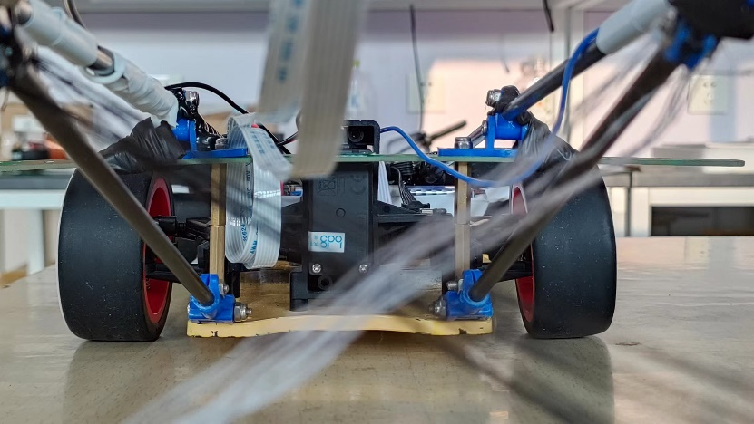由于主销内倾，转向轮在转向时绕主销转动，必须使车轮陷人地面以下。这当然是不可能的，实际转向时，是强迫汽车的前部稍稍抬高。这样，汽车的重力将使转向轮自动回正。效果如图

### 3.4.2主销后倾

主销后倾角的存在可使车轮转向轴线与路面的交点在轮胎接地点的前方，可利用路面对轮胎的阻力产生绕主销轴线的回正力矩，该力矩的方向 正好与车轮偏转方向相反，使车辆保持直线行驶。  
 后倾角越大车模的直线行驶性越好，转向后方向的回复性也越好，但主销后倾角过大也会使转向变得沉重，使舵机响应变得迟缓。

## 3.5轮胎处理

轮胎是由轮毂和胎皮组成的，在车模剧烈运动中，车模轮毂和胎皮之间会发生位移，这样的状况对急弯中的后轮差速影响较大，所以我们决定在满足竞赛规则的前提下对车模轮胎进行处理。

经过相互对比，我们通过704硅橡胶将轮胎胎皮和轮毂进行粘合处理，来避免上述情况的发生。此外，该橡胶具有优良的耐老化性，并且不具有腐蚀性，对使用中的安全有了较高的保证。

## 3.6车模重量的控制及减重设计

车体的重心可以用吊线法测出，车体重心的位置对赛车加减速性能、转向性能和稳定性都有较大的影响。重心调整主要包括重心高度和前后位置的调整。 理论上，车体重心越低稳定性越好，重心低有利于赛车在高速转弯的贴地性，可以有效防止发生侧翻，因此在车体底盘高度、舵机安装、电路板的安装等上尽量使重心放低。

根据车辆运动学理论，车身重心前移，大部分重量压在前轮，转向负荷增大，会增加转向，对模型车的制动性能和操纵稳定性有益，但降低转向的灵敏度，同时降低后轮的抓地力；重心后移，会减少转向，但增大转向灵敏度，后轮抓地力也会增加。

### 3.6.2车模轻量化意义

车模轻量化是在保证车模强度和重心分配的前提下，尽可能降低车模整体质量，选用高强度、轻量化的固定零件，优化pcb的体积，优化导线走线，缩减无谓的粗导线，选用轻量化的电池。从而在机械结构上优化车模的加速能力，减少电池电能的消耗。在这样的条件下，即使用小容量电池亦能够完成比赛要求，且更能进一步提升轻量化程度。

### 3.6.3车模轻量化设计

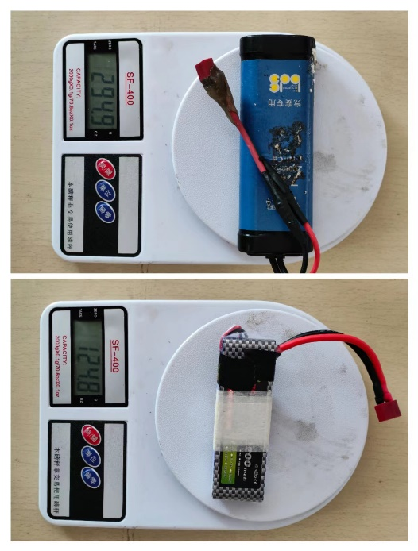 我们在详细研究了智能车竞赛常用的镍铬电池后，转为采用了小型穿梭机的2S动力锂电池，该电池具有35c的高放电效率，对比经典镍铬电池，不经重量更轻，放电效率更高，还具有充电速度更快的便捷型优势。重量对比如下图。

图**3.6.3**两种电池重量对比

# 第四章 软件系统设置及算法结构

## 4.1系统总体控制结构

系统控制部分有舵机控制和后轮驱动电机控制两部分。舵机控制主要为控制车模的转向；后轮驱动电机主要为控制车模的电机占空比来进行速度调节。同时，转向控制也需要舵机与后轮差速的相互协同配合。这也使得车辆对软件系统的稳定性和连续可读性有较高的要求。在对软件的编写与改进过程中，我们尝试了多种组合方式，最终经过效果比较，我们认为各部分软件模块化的方式最为稳定高效。

软件的主要具体功能包括有：

1. 系统初始化以及各个外设模块的初始化；
2. 传感器信号采集及处理；
3. 车模运行控制：方向控制、速度控制、特殊路段识别；

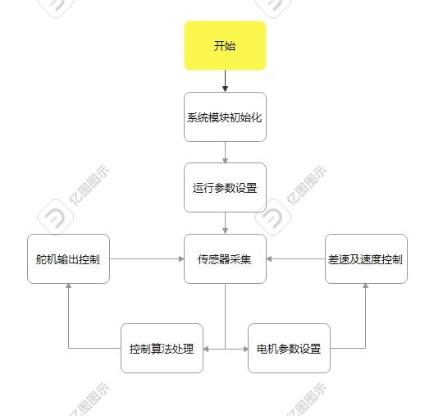软件系统流程图如图所示。

图4.1 软件系统流程图

程序上电运行后，便进行单片机的初始化。

在程序中使用定时器，产生5ms的周期中断。中断服务程序的任务被分配在5ms的中断片段中。这些任务包括：

（1）启动AD转换。进行20次模拟量采集，进行滤波后得到电感的AD值，这个过程是对于模拟信号进行低通滤波。

（2）电机测速脉冲计数器读取与清除。累积电机速度，为后面车模速度控制提供平均数；

（3）车模方向控制。根据前面读取的电磁场检波数值，根据模糊控制算法输出PWM控制信号。

小车的控制包括传感器数值的处理，舵机的PD控制，路径优化处理。根据传感器采集的数据进行速度，以及打角的控制，实现小车快速，稳定的运行。

## 4.2经典PID算法控制策略

### 4.2.1经典PID算法介绍

在工程实际中，应用最为广泛的调节器控制规律为比例、积分、微分控制，

简称 PID 控制，又称 PID 调节。PID 控制器问世至今已有近 70 年历史，它以其结构简单、稳定性好、工作可靠、调整方便而成为工业控制的主要技术之一。 的其它技术难以采用时，系统控制器的结构和参数必须依靠经验和现场调试来确定，这时应用 PID 控制技术最为方便。即当我们不完全了解一个系统和被控对象，或不能通过有效的测量手段来获得系统参数时，最适合用 PID 控制技术。PID控制，实际中也有 PI 和 PD 控制。

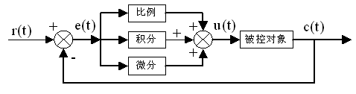PID控制器是一种线性控制器，它根据给定值与实际输出值构成控制偏差。将偏差的比例(P)、积分(I)和微分(D)通过线性组合构成控制量，对被控对象进行控制，故称PID控制器，原理框图如图4.19所示。

图4.19 PID控制器原理框图

在计算机控制系统中，使用的是数字PID控制器，控制规律为：

 (公式4.1)

 (公式4.2)

式中

k——采样序号，k = 0，1，2…； r(k)——第k次给定值；

c(k)——第k次实际输出值； u(k)—— 第k次输出控制量；

e(k)—— 第k次偏差； e(k-1)—— 第k-1次偏差；

KP——比例系数； TI——积分时间常数；

TD——微分时间常数； T——采样周期。

简单说来，PID控制器各校正环节的作用如下：

比例环节：及时成比例地反映控制系统的偏差信号，偏差一旦产生，控制器立即产生控制作用，以减少偏差。

积分环节：主要用于消除静差，提高系统的无差度。积分作用的强弱取决于积分时间常数，越大，积分作用越弱，反之则越强。

微分环节：能反映偏差信号的变化趋势(变化速率)，并能在该偏差信号变得太大之前，在系统中引入一个有效的早期修正信号，从而加快系统的动作速度，减小调节时间。

数字PID控制算法通常分为位置式PID控制算法和增量式PID控制算法。

### 4.2.2位置式PID算法

位置式PID中，由于计算机输出的u (k) 直接去控制执行机构(如阀门)，u(k)的值和执行机构的位置(如阀门开度)是一一对应的，所以通常称公式(4.2)为位置式PID控制算法。

位置式PID控制算法的缺点是：由于全量输出，所以每次输出均与过去的状态有关，计算时要对过去e(k)进行累加，计算机工作量大；而且因为计算机输出的u(k)对应的是执行机构的实际位置，如计算机出现故障，u(k)的大幅度变化，会引起执行机构位置的大幅度变化，这种情况往往是生产实践中不允许的，在某些场合，还可能造成严重的生产事故。因而产生了增量式PID 控制的控制算法，所谓增量式PID 是指数字控制器的输出只是控制量的增量△u(k)。

### 4.2.3增量式PID算法

当执行机构需要的是控制量的增量(例如：驱动步进电机)时，可由式(4.2)推导出提供增量的PID控制算式。由式(4.2)可以推出式(4.3)，式(4.2)减去式(4.3)可得式(4.4)。

 (公式4.3)

(公式4.4)

式中；；

公式(4.4)称为增量式PID控制算法，可以看出由于一般计算机控制系统采用恒定的采样周期T，一旦确定了KP、TI 、TD，只要使用前后三次测量值的偏差，即可由式(4.4)求出控制增量。

增量式PID具有以下优点：

(1) 由于计算机输出增量，所以误动作时影响小，必要时可用逻辑判断的方法关掉。

(2) 手动/自动切换时冲击小，便于实现无扰动切换。此外，当计算机发生故障时，由于输出通道或执行装置具有信号的锁存作用，故能保持原值。

(3) 算式中不需要累加。控制增量△u(k)的确定仅与最近k次的采样值有关，所以较容易通过加权处理而获得比较好的控制效果。

但增量式PID也有其不足之处：积分截断效应大，有静态误差；溢出的影响大。使用时，常选择带死区、积分分离等改进PID控制算法。

## 4.3路径识别原理

路径识别是自主循迹的首要条件，而采集道路数据则是路径识别的第一步。该设计基于预先在赛道中心铺设的漆包线，该漆包线有 20KHz 的交变电磁波。用电感切割导线周围的磁场，由于导线周围磁场强度是与相隔导线距离成负相

关系的，所以由交变电流周围的磁场强度变化，在不同位置时，就会在电感里产生不同的电压。由于电感和车身的相对位置是固定的，即可以以电感位置反推车身位置。当车成功跟随导线时，又由于导线始终跟随赛道。所以车就能成功识别赛道。

## 4.4电感数据采样处理与利用

由于电感在运行过程中，不可避免会出现采样噪声，而电感的采样数据作为方向判断的基本依据，必须要保证其相对准确性。所以对电感采样数据用算数平均滤波法进行滤波处理以减弱噪声对最终数据的影响。

滤波部分主要分为：

1. 冒泡排序求最大值；
2. 对得到的最大值求均值；
3. 对得到的均值进行多次滑动求和；
4. 求和的数据的绝对值等比例减小，也就是数据限幅；

当电感数据成功采集并滤波后，则需要用其信息反推车身位置。当把两个电感置于车身两侧时，若车处于导线中央，由于左右相对导线的距离相差不大，则可以认为车身处于正确位置。若左电感比右电感的值大，则可以推出，左电感离导线距离近，右电感离导线距离远，说明车身向右偏。反之，同理。以此，则可以判断车身是否正处于赛道中心。从而进行相应的调整。

由于不同导线的长度和粗细不同，导致磁场强度也会有所不同，在不同场地的相同位置，其差值也会有较大变化。为了增加小车对于不同场地的适应性，将采集数据进行归一化处理，能很好解决此问题。

## 4.5元素处理算法

### 4.5.1圆环

由于圆环与赛道相切，因此圆环内的电磁线与赛道内的电磁线相切，且普通赛道电磁线为两层，而圆环与赛道切点处电磁线为四层。因此，在圆环与赛道切点处电感采集到的信号值会骤增且幅度变化很大，作为判断条件非常显著。

### 4.5.2三叉

由于三叉的电磁线物理位置特殊，其磁感线分布也具有标志性，三叉部分的电磁感应信号具有中间小，两边大的特征。可以通过放大三叉基础特征并添加限制条件对其进行有效判断。

### 4.5.3停车检测

由于电磁无法识别斑马线，因此赛道下方位于中间部分埋有三颗磁铁，使用干簧管进行检测与判断。最初我们采取倒车入库的方式，发现这种方法并不适合提升速度，速度快时这样的停车方式无法做到有效节省时间。因此最终我们选择提前判断的方式入库从而有效节省时间，对入库的时间，方式以及车身姿态都有了更为稳定迅速的掌握。

### 4.5.4元素内部特殊处理

基于一定基础速度的情况下，车辆在普通赛道和元素中行驶情况差别较大，因此我们采取对各个元素的进出以及各个特殊点进行标记并在不同的区段内更改pd参数以及速度大小。

# 第五章 系统开发及调试工具

### 5.1开发工具

程序开发在KEIL下进行， Keil C51软件提供丰富的[库函数](https://baike.baidu.com/item/%E5%BA%93%E5%87%BD%E6%95%B0" \t "https://baike.baidu.com/item/keil/_blank)和功能强大的集成开发调试工具，全[Windows](https://baike.baidu.com/item/Windows)界面。另外重要的一点，只要看一下[编译](https://baike.baidu.com/item/%E7%BC%96%E8%AF%91" \t "https://baike.baidu.com/item/keil/_blank)后生成的汇编代码，就能体会到Keil的优势。

C51工具包的整体结构，μVision与Ishell分别是C51 for Windows 和for Dos 的[集成开发环境](https://baike.baidu.com/item/%E9%9B%86%E6%88%90%E5%BC%80%E5%8F%91%E7%8E%AF%E5%A2%83" \t "https://baike.baidu.com/item/keil/_blank)(IDE），可以完成编辑、编译、连接、调试、仿真等整个开发流程。开发人员可用IDE本身或其它[编辑器](https://baike.baidu.com/item/%E7%BC%96%E8%BE%91%E5%99%A8" \t "https://baike.baidu.com/item/keil/_blank)编辑C或汇编源文件。然后分别由C51及C51[编译器](https://baike.baidu.com/item/%E7%BC%96%E8%AF%91%E5%99%A8)编译生成目标文件（.obj）。目标文件可由LIB51 创建生成库文件，也可以与库文件一起经L51 连接定位生成绝对目标文件(.abs）。abs文件由OH51 转换成标准的hex 文件，以供调试器dScope51 或tScope51 使用进行[源代码](https://baike.baidu.com/item/%E6%BA%90%E4%BB%A3%E7%A0%81" \t "https://baike.baidu.com/item/keil/_blank)级调试，也可由[仿真器](https://baike.baidu.com/item/%E4%BB%BF%E7%9C%9F%E5%99%A8)使用直接对[目标板](https://baike.baidu.com/item/%E7%9B%AE%E6%A0%87%E6%9D%BF)进行调试，也可以直接写入程序存贮器如EPROM中。

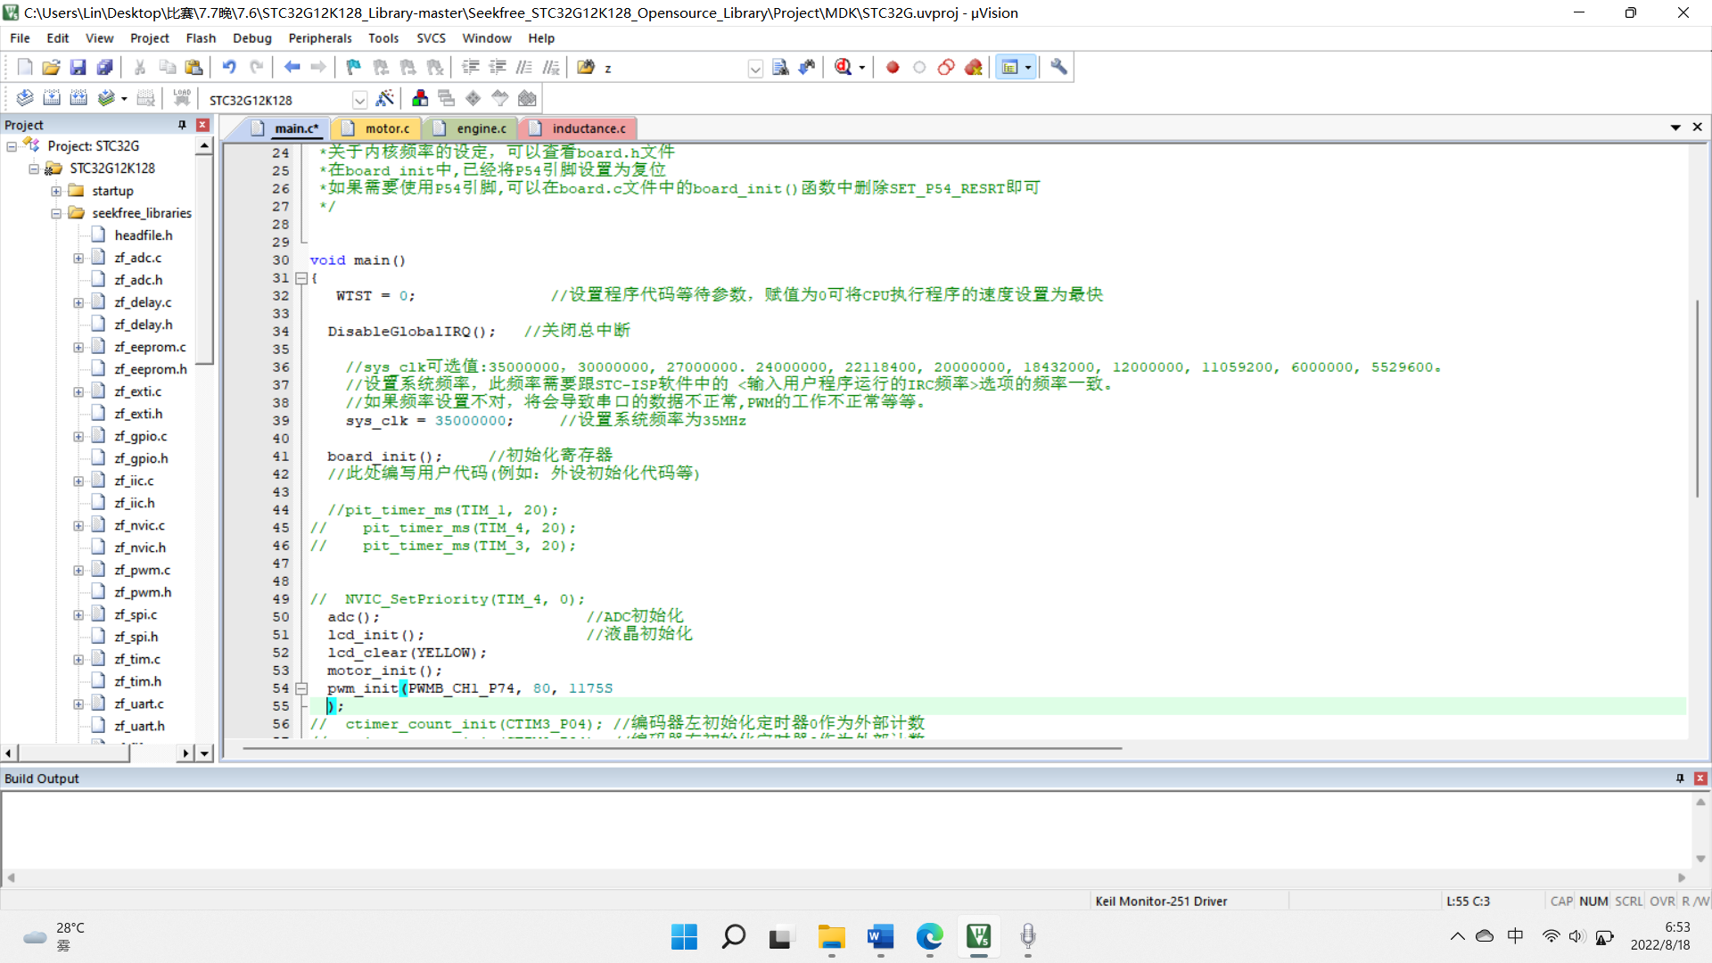

# 第六章 模型车的主要技术参数说明

表 6.1 模型车主要技术参数

|  |  |  |  |  |
| --- | --- | --- | --- | --- |
| **队伍名称** | **亥伯森** | | | |
| **参赛学校** | **青岛恒星科技学院** | | | |
| **赛题组组别** | **√四轮电磁组 四轮摄像头组 多车编队组**  **平衡单车组 无线充电组 平衡信标组**  **智能视觉组 极速越野组 完全模型组** | | | |
| **检查项目** | **规格**  （选手自行填写） | **符合**  **（√）** | **不符合（×）** | **备注** |
| 1.车模类型是什么？ | **自制** |  |  | 如果是自制车模，请标明自制。 |
| 车模整体尺寸：  1.（包括传感器在内）长，宽，高(mm)  2. 平衡信标组的辅助板距离车轮外延前（后）与左（右）的长度（mm） | 1、长：610 mm；  宽：250 mm；  高: 140 mm；  ； |  |  | 组别限制：  没有限制 |
| 1. 传感器种类、规格(型号)数量。 | 1. 种类： 10mH工字电感;   规格： 8*10;  数量： 4个。 |  |  |  |
| 1. 控制转向舵机型号是否自行改装舵机？ 2. 防伪易损标签是否完整？ | 1：否  2：完整 |  |  |  |
| 1. 是否增加伺服电机？  2. 如果有那么种类、个数和作用？ | 无 |  |  |  |
| 1. 微处理器型号和个数？ 2. 是否复合所在比赛组别要求？ | 1、微处理器型号：  STC32G12K128  个数：1个。  2、是。 |  |  |  |
| 1. 是否具有其它可编程器件，个数与作用？ | 无 |  |  |  |
| 1. 是否有无线通讯装置？ 2. 如果有，那么种类和个数？ | 无 |  |  |  |
| 1. 电池的种类、规格和数量？ | 1. 种类：锂电池；   规格：7.2V;  数量：1个； |  |  |  |
| 1. 是否有升压电路驱动舵机和后轮电机？ | 无 |  |  |  |
| 1. 后轮驱动电机是否是原车模电机？ 2. 是否具有防伪易损标签？ | 1. 是； 2. 是； |  |  |  |
| 1. 车模轮胎是否原有的纹理可辨析？ 2. 轮胎表面是否具有粘性物质？ 3. 对于麦克纳姆轮是否更换过小轮胶皮？ | 1. 否； 2. 否； |  |  |  |
| 1. 车模底盘是否是原车模底盘？ 2. 是否有大面积切割？ | 1. 是； 2. 否。 |  |  |  |
| 1. 车轮轴距、轮距是否改装？ 2. 改装参数是什么？ | 1. 否。 |  |  |  |
| 1. 车模驱动轮传动机机构是否改装？ 2. 改装方式是什么？ | 1. 否。 |  |  |  |
| 1. 车模差速器是否改装？ 2. 改装方式是什么？ | 1、否。 |  |  |  |
| 1. 车模零件是否更换或改装？ 2. 更换和改装的方式什么？ | 1、否。 |  |  | 。 |
| 1. 车模电路板个数及功能。 2. 其中是否有购买成品、哪一些？ | 1. 数量：5；   主板： 外接电路的供电， 输出核心板的信号；  驱动板：驱动电机；  运放板：对采集信号滤波放大；  电磁杆：安装采集元件；  停车检测板：停车元素检测；  2、否。 |  |  |  |
| 1. 自制电路板是否标记有学校名称、队伍名称、制作日期等信息？ 2. 标示信息在PCB的哪一层？ | 1. 是； 2. 顶层。 |  |  | 学校：  青岛恒星科技学院  队伍：  亥伯森 |
| 其它待说明内容 | 无 |  |  |  |
| 检查人员签名： | 检查意见： | | | |

# 第七章 结 论

全国大学生智能汽车竞赛包涵了控制算法、传感器技术、模拟电子、数字电子、机械等等多个学科。使我们所学的知识有了更好的融合，也丰富了我们动手的能力。

在此技术报告中，我们主要介绍了准备比赛时的基本思路，包括机械，电路，以及控制算法的创新思想。在机械方面，我们比对了各种改造方法，主销内倾、主销外倾、降低重心、改重量分布、润色轮胎等，电路方面 我们以模块化的方式分分类，在主板、电机驱动、运放模块进行分别设计，一来降低设计难度，二来减少维修复杂性。在电磁排列上，反复尝试了多种排列方法，不同倾斜，不同位置，不同数量，寻找着各个元素最突出的特征。并在各个元素之间都达到平衡。在程序方面，我们从一开始使用平均值滤波到后来使用卡尔曼和归一化的混合滤波。利用推荐的开发工具调试程序，经过我们三人不断的讨论、尝试、改进，最终形成了一套通用稳定的程序。

这一路来深感不易，作为第一次参赛的新人，有太多的问题围绕着我们，从一开始满是语法错误的小白一步步成长成独立完成整车设计、制作、编程的参赛选手，这一路满是不易，甚至可以说是充满艰难，好在是一一克服，走到了今天。

# 第八章 致谢

写到最后，突然不知道该怎么下笔，这半年的做车生涯也算拉下了帷幕。这应该是我最漫长的半年，要不是有日历记着，或许全然可以当整年来算。

感谢组委会，感谢组委会创办了这场比赛，让我和大学的轻松生活说了拜拜，但是也认识了如此多志同道合的朋友。这么长时间的比赛准备，不光让发量发生了改变，比赛的目的也变了不少。从最开始的为了拿奖，到后来慢慢的变成只是为了做和这些志同道合的朋友一起，为了找出问题彻夜不眠的加班，分享解决问题的喜悦，一起通宵打牌的快乐等等等等……

感谢高伟老师，因为高老师在，所说的一切才得以实现。感谢高老师把我们从各个学院、五湖四海的聚集在一起，在实验室为同一个目标而奋斗。也因此，我们才能认识智能车，认识这些同学们。

最后，感谢韩森、袁帅等诸多学长，我们在韩森学长的课程上获益良多，当我们遇到问题时你们总会站在我们的身后给予我们指导，正因有他们悉心指导，我们才得以逢山开路，遇水架桥，一路走到现在。

# 参考文献

[1] 卓晴，黄开胜，邵贝贝．学做智能车 [M]．北京：北京航空航天大学出版社．2007.

[2]蔡述庭．“飞思卡尔”杯智能汽车竞赛设计与实践 [M]．北京：北京航空航天大学出版社. 2012.

[3]华成英，童诗白.《模拟电子技术基础》[M].北京：高等教育出版社，2006.

[4]阎石.《数字电子技术基础》[M].北京：高等教育出版社，2006.

# 程序源代码

1. pit_timer_ms(TIM_1, 20);
2. pit_timer_ms(TIM_4, 20);
3. pit_timer_ms(TIM_3, 20);
4. NVIC_SetPriority(TIM_4, 0);
5. adc();
6. lcd_init();
7. lcd_clear(YELLOW);
8. motor_init();
9. pwm_init(PWMB_CH1_P74, 80, 1175S);
10. ctimer_count_init(CTIM3_P04);   //编码器左初始化定时器0作为外部计数
11. ctimer_count_init(CTIM0_P34);   //编码器右初始化定时器3作为外部计数
12. wireless_uart_init();
13. //总中断最后开启
14. EnableGlobalIRQ();       //开启总中断
15. **while**(1)
16. {
17. AD_Deviation_Calculate();
18. SEngine_out();
19. motor_out();
20. nongfushanquan(); //按键调速
21. shaocha(); //显示编码器
22. bmq();
23. pidlz();
24. xianshi();
25. **if**(P76==0) huangpingzi();   //编码器测试单轮闭环
26. **if**(P75==0) xianshi();
27. **if**(i==200)
28. {
29. gpio_mode(P7_7,1);
30. delay_ms(100);
31. gpio_mode(P7_7,0);
32. }
33. anjian();
34. lcd_showint32(1,1,pwml,4);
35. lcd_showint32(1,2,pwmr,4);
36. **if**(fa==1)
37. {
38. put_int32(1,500);
39. put_int32(2,tempr_pluse);
40. fa=0;
41. }
42. chaomifen(); //按键调参
43. }